**Karol Działowski 39259 Grupa 2B**

**Matematyka obliczeniowa – rozwiązywanie URL – metody przybliżone**

**Zadanie 1**

1. Przygotuj dane do rozwiązania układu równań liniowych $A⋅X=b$ dla różnych rozmiarów macierzy $A$ w taki sposób, aby otrzymać rozwiązanie w postaci wektora jednostkowego i aby były spełnione warunki zbieżności dla metod iteracyjnych (wykorzystaj polecenia rand,eye, ones).

Przykład:

|  |  |
| --- | --- |
| $$n=3,$$ $A=\left(\begin{matrix}0.3922 & 0.7060 & 0.0462 \\ 0.6555 & 0.0318 & 0.0971 \\ 0.1712 & 0.2769 & 0.8235\end{matrix}\right)$ $A=A+n∙E$ $$x=\left(\begin{matrix}1 \\ 1 \\ 1\end{matrix}\right)$$ $$b=A∙x$$ | n=3  A=rand(n,n)  A=A+n*eye(n)  X=ones(n,1)  b=A*X |

1. Rozwiąż przygotowane układy równań liniowych metodą iteracji prostej, iteracji Gaussa-Seidla oraz wbudowaną metodą $x=A\backslash b$. Stosując polecenia tic i toc dokonaj pomiaru czasu w jakim uzyskano rozwiązanie podanymi metodami.

Przyjmij różną dokładność dla metod iteracyjnych ( $e=0.1$, $e=0.001$). Wyniki wpisz w tabelę.

|  |  |  |  |  |  |
| --- | --- | --- | --- | --- | --- |
| $$e=0.1$$ | **iteracja prosta** | | **iteracja Gaussa-Seidla** | | **metoda wbudowana** |
| $$A$$ | liczba iteracji | czas | liczba iteracji | czas | czas |
| $$10 × 10$$ | 5 | 0.0039 | 2 | 0.0026 | 0.000142 |
| $$100 × 100$$ | 6 | 0.0027 | 2 | 0.0019 | 0.002525 |
| $$200 × 200$$ | 5 | 0.0477 | 2 | 0.0045 | 0.003220 |
| $$500 × 500$$ | 5 | 0.0031 | 2 | 0.0326 | 0.006159 |
| $$1000 × 1000$$ | 5 | 0.0041 | 2 | 0.0967 | 0.025671 |
| $$2000 × 2000$$ | 5 | 0.0177 | 2 | 0.3623 | 0.160819 |
| $$3000 × 3000$$ | 5 | 0.0389 | 2 | 0.8371 | 0.403876 |
| $$5000 × 5000$$ | 5 | 0.1036 | 2 | 2.4838 | 1.641031 |

|  |  |  |  |  |
| --- | --- | --- | --- | --- |
|  | **iteracja prosta** | | **iteracja Gaussa-Seidla** | |
| $$A$$ | liczba iteracji | czas | liczba iteracji | czas |
| $$10 × 10$$ | 11 | 0.0031 | 2 | 0.0025 |
| $$100 × 100$$ | 12 | 0.0018 | 2 | 0.0016 |
| $$200 × 200$$ | 12 | 0.0028 | 2 | 0.0042 |
| $$500 × 500$$ | 12 | 0.0020 | 2 | 0.0264 |
| $$1000 × 1000$$ | 12 | 0.0092 | 2 | 0.0978 |
| $$2000 × 2000$$ | 12 | 0.0595 | 2 | 0.3599 |
| $$3000 × 3000$$ | 12 | 0.1064 | 2 | 0.8443 |
| $$5000 × 5000$$ | 12 | 0.2572 | 2 | 2.6296 |

1. Przedstaw na wykresach wyniki (czasy obliczeń) uzyskane dla poszczególnych metod rozwiązywania układów równań liniowych w odniesieniu do rozmiaru macierzy (oddzielnie dla przyjętych dokładności metod iteracyjnych).

E = 0.1

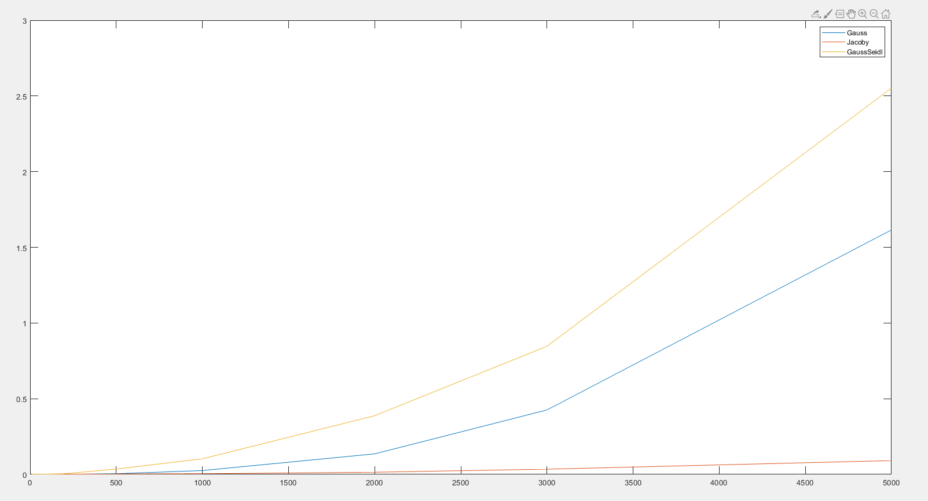

E = 0.001

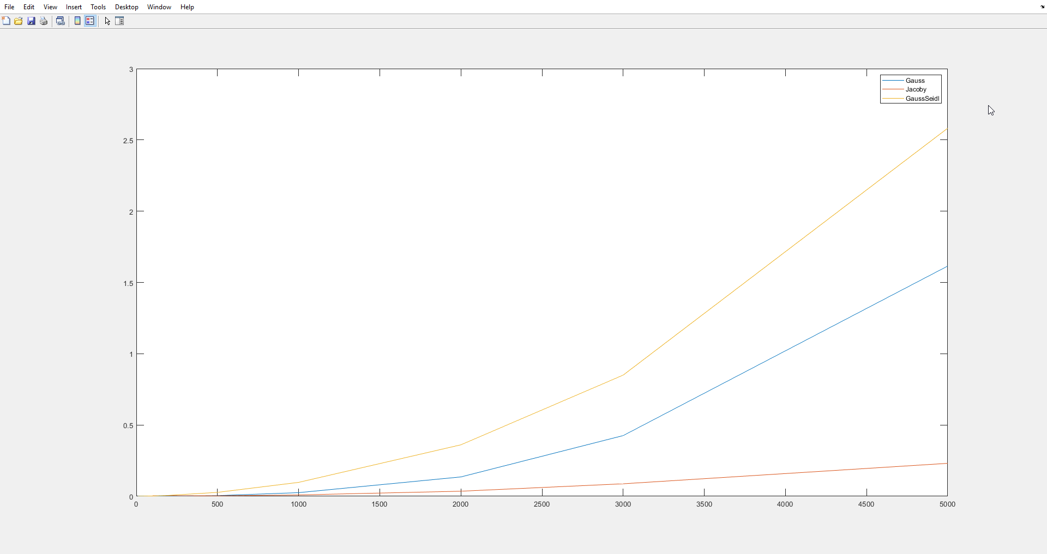

|  |  |
| --- | --- |
|  |  |
| % Wyznaczenie przekształconych macierzy W i Z  W=A;  Z=b;  WZ=[A,Z]; % macierz A i dołączona macierz Z  n=max(size(A));  for i=1:n  for j=1:n  if i==j  WZ(i,:)= WZ(i,:)./W(i,i);  WZ(i,1:n)=WZ(i,1:n)*(-1);  WZ(i,i) = 0;  end  end  end  W=WZ(:,1:n);  Z=WZ(:,end); | |
| % błąd  d=max(abs(x(:,i)-x(:,i-1))); | |
| % macierze trójkątne  Wu=triu(WZ(:,1:n));  Wl=tril(WZ(:,1:n)); | |